开 题 报 告

毕业设计题目： 基于Web的学科竞赛

管理系统的设计与实现
基于Web的学科竞赛管理系统的设计与实现
开题报告

选题意义与可行性分析

学科竞赛的现状
在国外对科技竞赛十分重视，科技竞赛活动开展也十分的广泛^{[6]}。例如美国的英特尔国际科学与工程大赛、头脑奥林匹克竞赛、欧盟的科技竞赛等。虽然这些竞赛项目繁多但它们的共同目标都是促进学生学习到科学知识。第一次欧盟的科技竞赛于2003年4月在爱尔兰都柏林城市大学举办，由中学生参与生物、物理和化学竞赛中的一项，并组成小组完成整个项目。这些竞赛一方面可以通过竞争选拔优秀学生，另一方面在不同国家的学生接触后还增进了不同文化的传统的交流与理解。国外大多是对于学科竞赛含义的解释为教师积极带领、不断鼓励、不断帮助学生，他们的关注点在于发现、分析和解决实际问题，与此同时，在探究的道路上不断训练技能、获取知识、培养创新能力，发展自己的个性。
目前，高校学科竞赛的不断快速发展得到了教育部门的重视，国内教育部指导的全国性学科比赛项目有很多，其中较为著名的有：全国大学生数学建模竞赛；全国大学生电子设计竞赛；全国大学生英语竞赛。此类比赛的主办方多为教育部门或者相应学科专业协会来主办的。其发动的目的以教育、培养人才为导向。高校学科竞赛的开展对于培养应用型创新人才，促进专业教学改革，提高人才培养质量都有着十分重要的意义。伴随着学科竞赛项目数量的突飞猛进，学科竞赛方面的相关研究也一并出现了井喷趋势。

学科竞赛的发展趋势
随着高校重视学科竞赛的程度不断加剧，学科竞赛的层次和类型不在不断调整和增加。同时，国内外的一些学科竞赛参与的学校、参与的学生数量在节节增长，而且学生递交作品的质量也在不断提升，由过去单纯的参赛变成如今的把学科竞赛融入到学科建设、课程改革、科学研究以及教学模式的改革过程中去，甚至有的高校把学科竞赛作为教学工作的重要一部分抓紧、抓实。教育部或其它部门或企业或协会也应这一趋势，出现了多种形式的比赛。像教育部倡导的四大学科竞赛：全国大学生数学竞赛、 全国大学生物理竞赛、 全国大学生数学建模竞赛、 全国大学生电子设计竞赛，更偏向于理工类。为了适应不同专业的需要，省教育厅都会出台自己省内的高校参加的一些比赛，像江西省教育厅近几年就有江西省大学生科技创新与职业技能大赛，几乎遍及到每个高校，绝大部分专业^{[9]}。除了教育部倡导的这些具有重量级别的竞赛之外，后面随之出现的一些学科竞赛其发展速度也大得惊人。如为推动软件开发技术的发展，促进软件专业技术人才培养，向软件行业输送具有创新能力和实践能力的高端人才，提升高校毕业生的就业竞争力，全面推动行业发展及人才培养进程。

学科竞赛管理系统开发意义
竞赛是对学生设计能力、实践能力、心理素质、团队精神以及体力的一个挑战，在检验学生知识贮备的同时，也锻炼着学生的实际动手操作能力。它是对学生综合能力的全方位考核^{[2]}。
通过较为系统的设计，开发竞赛管理系统，便于学生根据自身特点进行选择各类竞赛。同时，我们会使得竞赛办理走向便捷、方便、高效，达成更好的适用性、实用性和易用性。完成该系统即可实现学科竞赛管理的电子化，为学校的事务处理带来极大的便利。相比传统的线下纸质的操作流程，通过网络来进行评审以及考核更加方便快捷，实现工作的人性化，实现工作的高效化。

可行性分析

经济可行性
对学科竞赛管理系统的设计与实现，在经济可行性上，可以对开发学科竞赛管理系统的成本与没有开发学科竞赛管理系统的情况下的成本进行对比。没有开发学科竞赛管理系统的情况下大多数是采用人工形式进行竞赛，耗费大量的人力和物力。同时，在对竞赛结果的处理上不是很理想。而且该系统的开发对经济上没有太大的需求，在个人的电脑上即可进行开发设计，无需特殊的设备要求，技术上也无需额外的支出，另外在开发完成该系统后只需要投入部分人力来进行系统管理，这不仅仅节约了人力、物力以及时间，同时提高了数据的准确性和安全性。所以，从经济角度考虑，系统是可行的。

操作可行性
本学科竞赛管理系统的在设计阶段遵循着操作便利、界面友好的特点。学科竞赛管理系统从角色上分为学生以及管理员。因为每个角色具有的功能权限不同，所以在该系统中他们的操作都具有针对性，操作界面会屏蔽与该角色无关的功能。使得界面简洁易操作，从而让用户体验更好。所以从操作性考虑上是可行的。

技术可行性
本系统的开发语言是Java，还需要具备Java编程的基础知识，了解掌握MySQL数据库。由于本人已经熟练掌握部分知识了，所以可通过进一步的学习来实现整个系统的开发。Java是一种跨平台，适合于分布式计算环境的面向对象编程语言。Java本身有很好的可移植性，适用于各种系统。MySQL是一个支持多用户的数据库管理系统，是一个优秀的关系型数据库管理系统，它适合用于本系统的后台数据管理系统。因此，从技术角度上来说是可行的。

研究的基本内容与拟解决的主要问题

研究的基本内容
本课题主要研究如何既能够进行学科竞赛管理，有可以对学科竞赛数据进行分析的学科竞赛管理系统。利用MySQL数据库技术以及spring框架对学科竞赛信息进行系统性的分析，结合学科竞赛数据建立数据模型，从不同角度来对参赛数据进行提取分析，再通过实现数据的可视化，来提高学科竞赛的研究水平。

总体结构设计
根据功能需求划分为2个模块，其中包括用户模块，管理员模块。具体功能如下图 1 系统功能模块图所示。
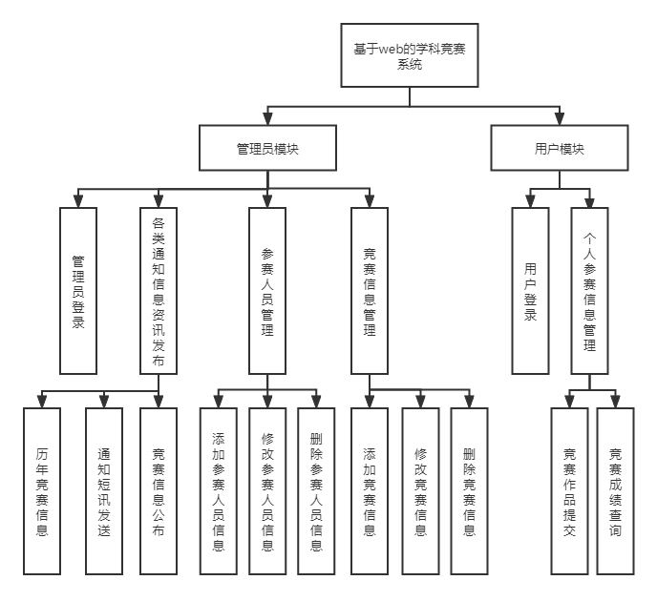
图 1 系统功能模块图

拟解决的主要问题
本系统主要满足一般用户需求，主要解决问题如下：
- 学校管理端：
- 竞赛信息的发布和维护:管理员进行竞赛信息的发布与实时维护。如果出现竞赛信息的遗漏或错误应能第一时间进行撤回，修改，重新审核发布。
- 报名数据和参赛学生信息查询、汇总:在管理员页面能查询自己发布竞赛下的报名学生的参赛信息以及竞赛报名的相关数据。如果报名人数少于一定量，则考虑竞赛是否要继续进行。还需要审核参赛学生的基本信息，如有学生参赛失误或填写错误信息应打回消息通知该学生并删除该条参赛记录。
- 竞赛结果公布:在竞赛规定日期截止后，由评审打好成绩后汇总发布。
- 各类资讯或通知信息的发布和维护:与竞赛信息的发布维护所实现的功能相差不大。
- 学生客户端：
- 注册登录及报名实现：在学生端页面上如果学生是第一次登陆的话，可以点击注册按钮实现用户注册功能。在报名页面下可以显示管理员已发布的竞赛项目，一个学生可以报名多个竞赛项目，但是需要查看自己的专业条件以及竞赛规定的条件，如果不限专业则不需要该要求。
- 竞赛作品提交：如果需要线上提交竞赛作品则可以通过该功能实现规定时间内竞赛作品的提交，如果规定时间内没有提交或者提交失败则视为弃权放弃本次竞赛资格。
- 竞赛成绩查询:在竞赛结束后的几个工作日后等待评审发布竞赛成绩，则可以通过查询相关的参赛编号或者名称查询自己的竞赛成绩。

总体研究思路及预期研究成果

总体研究思路

系统功能流程设计
用户登录系统之后，进入学科竞赛个人系统，系统加载出该用户个人参赛信息。用户可以更改自己的信息，可以查询竞赛信息，还能线上提交竞赛作品以及查询竞赛的个人成绩。
管理员登录系统之后，进入学科竞赛管理系统，系统加载出管理员管协下的参赛用户的信息。管理员可以对他们的信息进行汇总，在规定时间公布竞赛的事宜以及各类资讯的发布。总体流程图如图2所示。
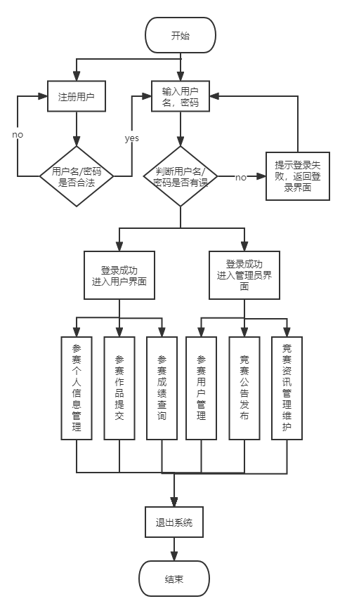
图 2 系统总体流程图

数据库设计
一个学生可以参加多个学科竞赛项目，一个学科竞赛也能被多个学生参加。一个指导老师可以指导多个学生，一个学生不能被多个老师指导。学院举办多个学科竞赛项目、含有多名学生和学院有多名任职老师同理。
学科竞赛管理系统的ER图如下图3所示.
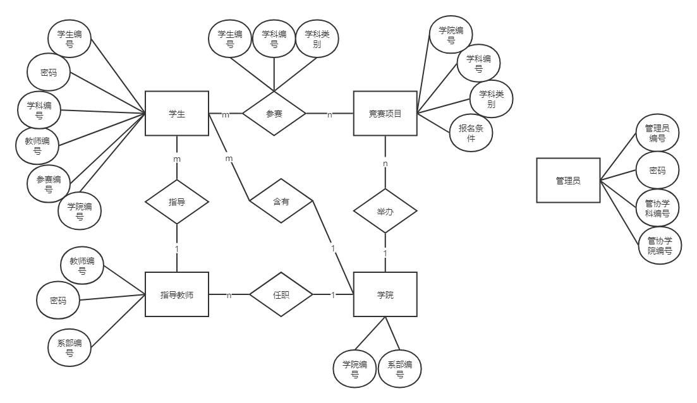
图 3 学科竞赛系统的ER图
关系模式如下：
学生信息（学生编号，密码，教师编号，参赛编号，学科编号，学院编号）
此为学生实体对应的关系模式，主键是用户名,外键为学科编号、学院编号。
指导老师信息（教师编号，密码，系部编号）
此为指导老师实体对应的关系模式，主键是教师编号，外键是系部编号。
学院信息（学院编号，系部编号）
此为学院实体对应的关系模式，主键是学院编号，系部编号。
竞赛项目信息（学科编号，学科类别，报名条件，学院编号）
此为竞赛项目实体对应的关系模式，主键是学科编号，外键为学院编号
参赛信息（学科编号，学生编号，学科类别）
此为参赛实体对应的关系模式，主键和外键都是学科编号。
管理员信息（管理员编号，密码，管协学科编号，管协学院编号）

预期研究成果
本课题基于SpringBoot框架，结合MYSQL，使参赛用户方便快捷的查看自己的参赛基本信息，用户可以管理个人信息。管理员可以进行权限操作，对竞赛项目和参赛人员的管理，实现整个竞赛系统的流程步骤。

研究工作计划
第一阶段：(2021.11.22 — 2021.11.30）资料搜集，课题分析，明确任务与目标。
第二阶段：（2021.12.01 — 2021.12.26）根据前期搜集的资料，完成文献综述、外文翻译、开题报告。
第三阶段：(2021.12.27 ～ 2022.01.08）文献综述、外文翻译、开题报告整改，完成答辩PPT，准备开题答辩。
第四阶段：(2022.01.09 ～ 2022.01.15）研究并学习基于SSH框架的学科竞赛系统的设计与实现方案，并编写测试相关算法代码。
第五阶段：(2022.01.16 ～ 2022.01.22）确定系统的总体结构，定义系统的数据流，分析各模块的详细功能，设计各模块的流程图。
第六阶段：（2022.01.23 ～ 2022.02.09）实现参赛学生信息管理、竞赛项目管理、竞赛发布及公告通知管理功能的编码。
第七阶段：（2022.02.10 ～ 2022.02.29）实现对、竞赛报名与作品提交管理、奖励标准管理、竞赛结果等功能的编码。
第八阶段：（2022.03.01 ～ 2022.03.20）对系统功能模块实现联调和优化，准备中期检查。
第九阶段：(2022.03.20 ～ 2022.04.17）整理各类设计文档和数据，撰写毕业论文。
第十阶段：(2022.04.18 ～ 2022.04.26）根据导师意见修改应用系统的代码及毕业论文。
第十一阶段：(2022.04.27 ～ 2022.05.03）根据评阅意见修改论文，准备毕业设计答辩。

参考文献
- 慕课.Java的三大框架[EB/OL].www.zhihu.com/question/389519975/2021-05-28.
- 沈佳棋,倪珊,王杰,等.基于Vue+SpringBoot的分类学科竞赛管理系统设计[J].无线互联科技,2020(17):56.
- 陈倩怡,何军.Vue+Springboot+MyBatis技术应用解析[J].电脑编程技巧与维护,2020,(01):14-15.
- 顾茗思懿,王会鲜.基于Vue+Spring Boot校园求职学习平台的设计与实现[J].电脑知识与技术,2020,16(33):100-102.
- 梁灏.Vue.js实战[M].北京:清华大学出版社,2017.
- 郑冰.大学生学科竞赛现状与机制探讨[EB/OL].www.doc88.com/p-9018922533651.html/2016-08-23.
- 王福强.SpringBoot揭秘:快速构建微服务体系[M].北京:机械工业出版社,2016.
- 赵利庆.java web架构中数据库优化的研究与实现[D]北京:北京邮电大学,2015.
- 徐新爱.学科竞赛的特点与发展趋势[EB/OL].www.zzqklm.com/w/yl/12834.html/2014-11-15.
- 衣鹏,阎新芳,吴帅杰.java设计模式在数据库编程中的应用[J].河北:郑州大学信息工程学院,2014,143(11):249~255.
- Subari A, Manan S, Ariyanto E.Implementation of MVC (Model-View-Controller) architecture in online submission and reporting process at official travel warrant information system based on web application[J].Journal of Physics: Conference SeriesVolume 1918, Issue 4. 2021.
- Imane Essebaa, Salima Chantit, Mohammed Ramdani.MoDAr-WA: Tool Support to Automate an MDA Approach for MVC Web Application.[J].ComputersVolume 8, Issue 4. 2019. PP 89-89.
- Thierry Mora,Luca Peliti,Olivier Rivoire.JSP Special Issue on Information Processing in Living Systems[J].Journal of Statistical PhysicsVolume 162, Issue 5. 2016. PP 1085-1087

